Die Ameise als „Umgraber“

Fasse in die Kiste. Aus diesen Dingen bauen die Ameisen ihr Nest.

Diese Dinge liegen auf dem Ameisenhaufen. Die Ameisen zersetzen sie, dadurch wir die Erde sehr nährstoffreich. Diese nährstoffreiche Erde (Humus) bildet den unteren Teil des Ameisenhaufens.
Auf dieser nährstoffreichen Erde gedeihen Pflanzen besonders gut. Die Ameise trägt also zur Verbesserung des Bodens bei und fördert somit das Wachstum der Pflanzen.

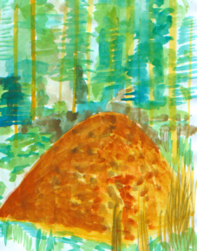

Beantworte die Fragen in deinem Ameisenbuch mit Hilfe des Textes.
Die Ameise als „Pflanzer“

Da Pflanzen ihren Standort nicht verlassen können sind manche auf die Ausbreitung ihrer Samen durch Tiere angewiesen.
Ameisen können die harten Samenschalen nicht durchbeißen, so dass man zunächst nicht verstanden hat, warum die Ameisen Samen in ihre Nester tragen. Schaut man diese Samen aber genau an, so haben sie ein nährstoffreiches Anhängsel, das sogenannte „Ameisenbrot“. Die Ameisen fressen dieses und lassen den Samen fallen.
Es gibt sehr viele Pflanzen mit „Ameisenbrot“. z.B. Scharbockskraut, Buschwindröschen, Taubnessel.
Ein mittelgroßes Ameisenvolk kann in einem Monat mehr als 10 000 Samen verschleppen.
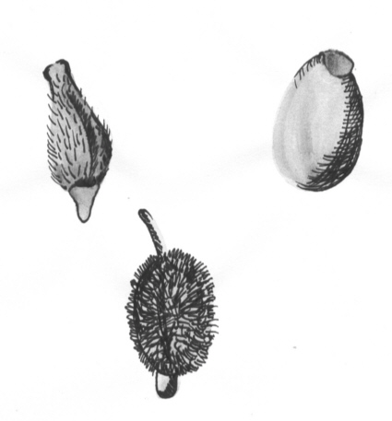
Ameisenbrot
Stiefmütterchen
Leberblümchen
Buschwindröschen

Trage in dein Ameisenbuch ein, warum die Ameise so wichtig für den Wald ist.
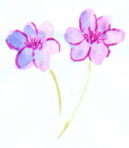 | 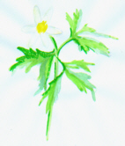 | 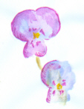
Ameisen als „Insektenjäger“

Die Ameise frisst neben Honigtau und Pflanzensamen auch Insekten. Findet sie eine Beute ist ihre Strategie ganz einfach:
-festbeißen
-Hinterleib nach vorne biegen
-Säure ausspritzen
Schafft es eine Ameise nicht allein, kommen andere Ameisen zur Hilfe. Die Beute wird entweder vor Ort ausgesaugt oder als Ganzes ins Nest getragen.

Zur Beute der Ameise gehören viele Forstschädlinge wie die Raupen der Forleule und der Nonne. Sie richten erheblichen Schaden für die Wald- und Forstwirtschaft an.

Im folgenden Schaubild siehst du den Einfluss von Ameisen auf den Wald.
Welche Schlussfolgerung kann man aus diesem Schaubild ziehen. Schreibe das Ergebnis in dein Ameisenbuch.

 | 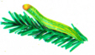  Raupe der Forleule
  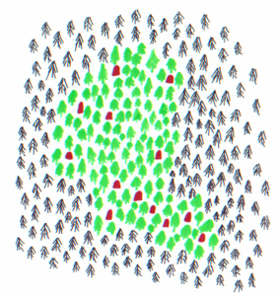

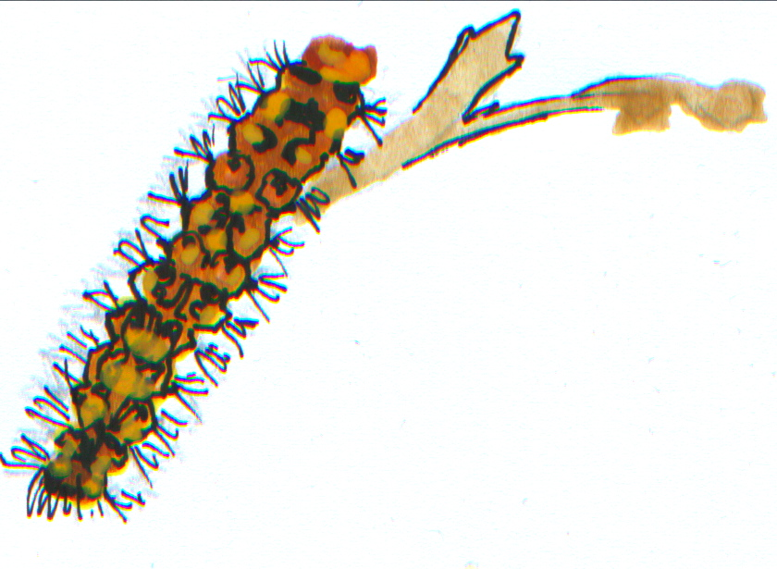

Unbeschadeter Waldbestand

Waldschäden

Lage der Ameisenhaufen
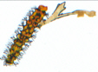
Raupe der Nonne

Ameisen als Viehzüchter

Die Haupt-Zuckerlieferanten der Ameisen sind die Blattläuse. Sie leben miteinander in Symbiose. Der Vorteil für die Ameisen ist der Honigtau, der von den Blattläusen ausgeschieden wird. Blattläuse ernähren sich von süßen Pflanzensäften. Die Blattläuse sind darauf angewiesen, dass der Honigtau entfernt wird, weil sonst die Gefahr besteht, dass sie sich selbst darin verkleben. Außerdem beschützen die Ameisen ihre „Haustiere“ vor Marienkäfern und deren Larven.

Die Ameisen „melken“ die Blattläuse, indem sie den Hinterleib der Blattläuse „betrillern“, d.h. sie klopfen mit den Fühlern auf den Hinterleib.

Wie wird das „Melken“ ausgelöst?
Vorderteil der Ameise
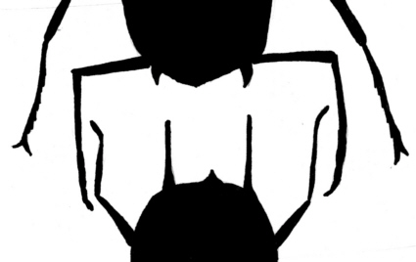
Hinterteil der Blattlaus

Diese Bilder zeigen den Hinterleib der Blattlaus und den Kopf der Ameise aus der Ameisenperspektive.

Ameise als „Futter“

Von der Ameise ernähren sich folgende Tiere:

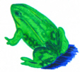A | B
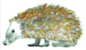C | 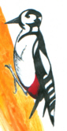D
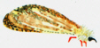E

Schreibe die übergeordnete Gruppe dieser Tiere in dein Ameisenbuch
z.B. bei Frosch-Amphibien

E ist eine sogenannte Ameisenjungfer. Ihre Larve wird als „Ameisenlöwe“ bezeichnet. Er fängt seine Beute auf ganz besondere Weise:
Er baut einen Trichter aus Sand auf deren Grund er auf die Ameise lauert. Gerät eine Ameise in den Trichter rutsch sie nach unten im rieselnden Sand und der „Ameisenlöwe“ kann die Ameise verspeisen.

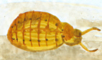  „Ameisenlöwe“ | 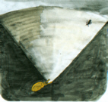
Bedrohung der Ameise

Die natürlichen Fressfeinde der Ameise beeinträchtigen den Bestand der Ameisen nicht.
Durch das Wildschwein, das sich gelegentlich in einem Ameisenhaufen suhlt kann ein Nest zerstört werden.

Die größte Bedrohung geht allerdings vom Menschen aus. Mutwillige Zerstörung von Nestern z.B. durch Spaziergänger wenn sie zu nah an ein Nest herantreten oder mit einem Stock reinstechen ist ein Grund. Ein anderer, dass viele Nester durch Straßen- und Siedlungsbau zerstört wurden. Beim unsachgemäßen Baumfällen kann ein Baum auf einen Ameisenhügel fallen. Werden zu viele Bäume geschlagen sind die Nester Witterung und anderen großen Tieren schutzlos ausgeliefert.
Gegen manche Waldschädlinge wurde vom Menschen Gift eingesetzt. Dadurch sind die Ameisen ebenfalls geschädigt worden.
Bereits seit 200 Jahren steht die rote Waldameise unter besonderem Naturschutz, weil sie so wichtig für das Ökosystem Wald ist.

